АДМИНИСТРАЦИЯ
Старополтавского сельского поселения
Старополтавского муниципального района Волгоградской области

ПОСТАНОВЛЕНИЕ

от «28» ноября 2024 года № 97

Об утверждении предварительных итогов

социально – экономического развития за

2024 года Старополтавского сельское поселение Старополтавского муниципального района Волгоградской области.

В соответствии со статьей 184.2. Бюджетного Кодекса Российской Федерации:

1.Утвердить предварительные итоги социально – экономического развития за период январь-октябрь 2024 года Старополтавского сельского поселения Старополтавского муниципального района Волгоградской области.

2.Контроль за выполнением настоящего постановления оставляю за собой.

Глава Старополтавского
сельского поселения Штаймнец И.А.

Приложение
к постановлению Администрации
Старополтавского сельского поселения
от 28 ноября 2024 г. № 97

Предварительные итоги социально-экономического развития поселения
за2024 год.

Социально-экономическое развитие Старополтавского сельского поселения за 10 месяцев 2024 года отражает меры, направленные на повышение уровня и качества жизни населения через осуществление полномочий по решению вопросов местного значения в соответствии с Федеральным законом от 06.10.2003 № 131-ФЗ « Об общих принципах организации местного самоуправления в РФ», разработан в соответствии с прогнозом социально-экономического развития территории.

Демографические показатели

По оперативным данным отдела ЗАГС администрации Старополтавского муниципального района на 01.11.2024 г. число родившихся составило 26 человек. Число умерших составило 41 человек.
Подводя итог, хотелось бы отметить, что демографическая ситуация в селе продолжает характеризоваться естественной убылью населения Тенденция снижения абсолютной рождаемости сохраняется, однако темпы снижения рождаемости будут замедляться. Основными причинами сокращения населения остаются низкая рождаемость вследствие определенных экономических и социально-исторических причин, снижение в последние годы продолжительности жизни населения, а также миграция населения.

Бюджетная и налоговая политика

Поступление доходов

За 9 месяцев 2024 года в бюджет Старополтавского сельского поселения поступило доходов всего 23932,0 тыс. рублей, в том числе, собственных доходов поступило 27006,5 тыс.рублей.
Удельный вес налоговых доходов в общем объеме налоговых и неналоговых доходов бюджета поселения за 9 месяцев 2024 год составил 96,2 %, неналоговых доходов 3,8 %.
Бюджетные назначения по собственным доходам бюджета поселения выполнены на 66,8%, при плане 17451,8 тыс. рублей, фактически поступило 11651,0 тыс. рублей.

Анализ доходной части бюджета за 9 месяцев 2024г.
Всего доходы - 27006,5 тыс.руб.
Собственные доходы - 11651,0 тыс.руб.
Безвозмездные поступления - 15355,5 тыс.руб.

Струтрура доходной части бюджета за январь-сентябрь 2024 г.
Всего доходы - 27006,5 тыс.руб.
Собственные доходы - 11651,0 тыс.руб.
из них:
НДФЛ – 8709,9 тыс.руб
Земельный налог – 482,8 тыс.руб
Налог на имущество физических лиц – 223,4 тыс.руб
Единый сельскохозяйственный налог – 382,9 тыс.руб
Доходы от уплаты акцизов – 711,2 тыс.руб
Доходы от использования имущества – 1140,8 тыс.руб
Безвозмездные поступления - 15355,5 тыс.руб.
Дотация на выравнивание уровня бюджетной обеспеченности – 4362,0 тыс.руб
Субвенция на осуществление полномочий по воинскому учету – 249,7 тыс.руб
Субвенция на осуществление полномочий административных комиссий – 11,0 тыс.руб
Межбюджетные трансферты на осуществление переданных полномочий - 10732,8 тыс.руб

Расходы бюджета

Структура расходов бюджета Старополтавского сельского поселения в январе-сентябре 2024 г.

Аппарат администрации 3039,0
Национальная оборона 249,7
Национальная безопасность и правоохранительная деятельность 382,1
Национальная экономика 14233,1
Жилищно-коммунальное хозяйство 8264,5
Молодежная политика 194,3
Культура 1885,2
Пенсионное обеспечение 27,2
Физическая культура и спорт 30,1
СМИ 31,7
ИТОГО 28336,9

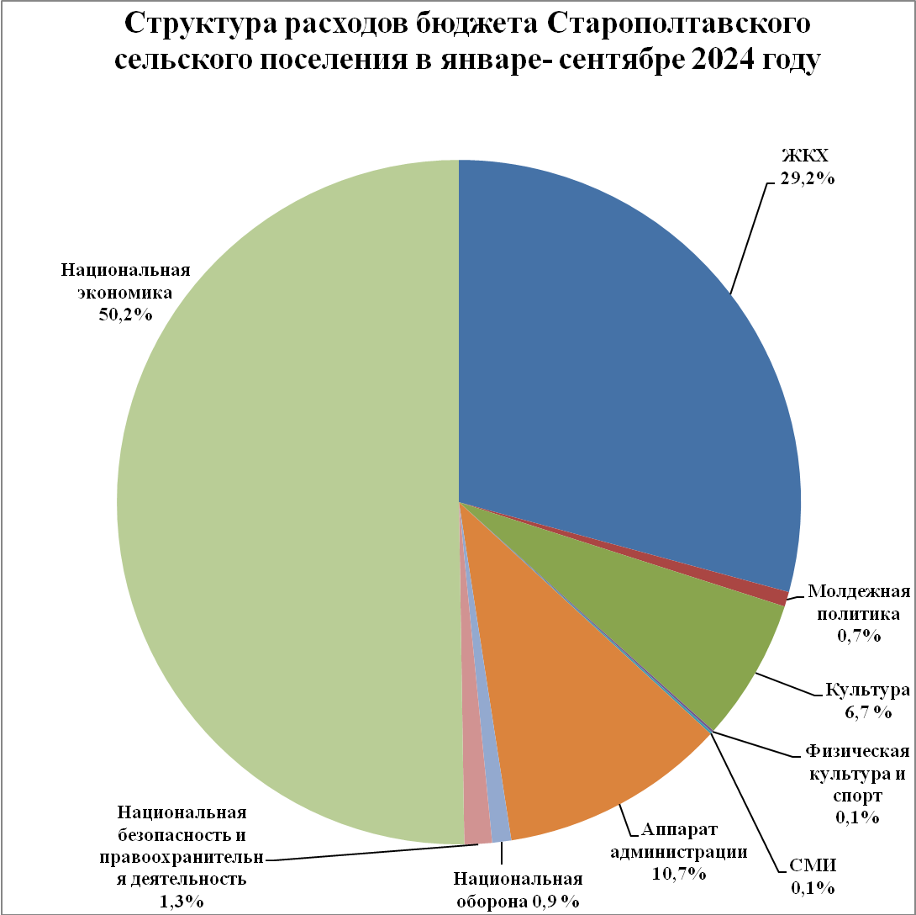

Расходы бюджета ориентированы на решение вопросов местного значения.
Исполнение бюджета осуществляется по казначейской системе, что позволяет контролировать использование бюджетных средств.

Трудовые ресурсы. Занятость населения.
По оценке в 2024 году численность трудовых ресурсов составит 3442 человек. Уровень зарегистрированной безработицы за 9 месяцев 2024 г. сложился на уровне 0,5% к экономически активному населению в связи с отсутствием крупных предприятий и рабочих мест большому количеству населения приходится выезжать за пределы района для работы вахтовым методом.
За 9 месяцев 2024 года по данным ГКУ ЦЗН Старополтавского муниципального района число обратившихся за содействием в органы службы занятости населения, составляет 14 человек. Численность трудоустроенных граждан составляет 23 человека.
Регулярно проводится работа по психологической поддержке с безработными, организована ярмарка вакансий.
В последние годы наблюдается тенденция к снижению численности населения в трудоспособном возрасте, и, как следствие, трудовых ресурсов в целом.

Образование

На 1 ноября 2024 года в поселении функционируют:
-1 дошкольное образовательное учреждение, в котором количество мест составляет 280,
-1 организация, осуществляющая образовательную деятельность по программе основного общего образования, количество обучающихся 720 человек.
- 2 учреждения дополнительного образования, где численность обучающихся составляет 1060 человек (МКУ ДО "Старополтавская ДЮСШ" - 420 человек, МКУ ДО Дом детского творчества - 640 человек (увеличение количества воспитанников МКУ ДО Дом детского творчества на 22 человека по сравнению с 2022 годом произошло за счет сертифицированных программ учебного плана и новых мест).

На территории Старополтавского сельского поселения функционирует МКУ ДО "Старополтавская ДЮСШ", база которой позволяет жителям села круглогодично заниматься различными видами спорта. Соревнования различных уровней (районные, межмуниципальные, областные) проводятся на вышеуказанном стадионе. Так, в течение года на базе спортивной школы проводятся соревнования с участием команд ОО Старополтавского сельского поселения, а именно соревнования по 4-хборью "Шиповка юных", по легкой атлетике, по волейболу, баскетболу, футболу, мини - футболу, настольному теннису, армспорту и гиревому спорту. Также проводится различные турниры, кубки, спартакиады. В ДЮСШ постоянно занимается 420 детей по 10 видам спорта.
В настоящее время 49,6% населения района регулярно занимается физической культурой и спортом.

6.Культура
Сеть клубных учреждений села на 01.11.2024 года состоит из 3 учреждения клубного типа (1- МКУ «Старополтавский Центр Досуга», 1 районный культурный Центр, 1 единица библиотек).
На территории поселения функционирует МКУ «Старополтавский Центр Досуга», которое осуществляет деятельность в области культуры и библиотечного обслуживания населения, проживающего в Старополтавском сельском поселении. Имеется здание дома культуры. Данное здание находится в удовлетворительном состоянии, но требует капитального ремонта крыши. И остается одной из основных проблем развития отрасли культуры Старополтавского сельского поселения - устаревшая материально-техническая база, которая требует дальнейшего укрепления, что возможно при увеличении финансирования отрасли.
МКУ «Старополтавский Центр Досуга» является подведомственным учреждением Администрации Старополтавского сельского поселения. На 01.10.2024 г. в МКУ «Старополтавский Центр Досуга» работает 5 человек Из бюджета поселения выделяются средства для содержания МКУ в 2023 году это составило 3024,1 тыс.рублей: включая выплаты на заработную плату сотрудников клуба, содержание имущества, приобретение, косметический ремонт, приобретение материальных ценностей и др. В 2024 году средства для содержания МКУ запланированы в сумме 3373,0 тыс.рублей.

Обеспечение экономического роста.
Прогноз ситуации в сфере промышленности подготовлен на основании данных бюджетообразующих предприятий промышленности района.
Промышленность района представлена двумя видами деятельности: "Обрабатывающие производства", "Производство и распределение электроэнергии, газа и воды". В районе осуществляют свою деятельность 3 предприятия: МП "Водоканал", ОАО "Старополтавское МПОКХ", ООО "Кооператор". В 2017 г. ППСК "Кооператор" прекратил осуществление деятельности, но при этом ООО "Кооператор" расширил свои виды деятельности, что не повлияло на объемы отгруженных товаров в целом.
Потребительский рынок
По состоянию на 1 января 2024 года в селе функционирует 161 торговое предприятие, из них: 97 магазинов, 64 единицы мелкорозничной торговой сети (нестационарные торговые объекты). На территории села продолжают осуществлять торговую деятельность сетевые магазины: АО "Тандер" - "Магнит у дома", "Магнит Косметик"; «Пятерочка»; ООО "АстМаркет" и Старополтавское ПЗПО, системы потребительской кооперации. Сетевые магазины пользуются огромной популярностью, и это неудивительно, ведь в них представлен широчайший ассортимент продуктов питания, комфортные условия для покупателей и, главное, цены на многие товары в таких торговых точках ниже, чем на рынке, тем самым повысилась конкуренция в розничной торговле.
Продолжают деятельность универсальная ярмарка. При этом в райцентре ярмарочные площадки стали спросом у населения менее пользоваться. Одними из причин снижения покупательского спроса являются развитие сетевых магазинов в райцентре и популяризация у населения сервисов онлайн-торговли (Wildberries, OZON и др.).
Малое и среднее предпринимательство

На территории Старополтавского сельского поселения в 2024 году осуществляли деятельность 182 субъекта малого и среднего предпринимательства (в том числе 31 – это организации и предприятия, 151 – это индивидуальные предприниматели), что выше уровня 2023 года на 3,2 % или на 15 единиц (индивидуальных предпринимателей). Структура деятельности субъектов МСП представлена следующим образом: торговля оптовая и розничная; ремонт автотранспортных средств и мотоциклов – 42 % от общего количества субъектов МСП, сельское, лесное хозяйство, охота, рыболовство и рыбоводство - 29 %, в сфере транспортировки и хранения - 9%, в сфере бытового обслуживания – 8%, в деятельности гостиниц и общественного питания – 3%, в деятельности обрабатывающего производства – 2%, иные виды деятельности - 7%.
На территории Старополтавского сельского поселения также создана и развивается инфраструктура поддержки предпринимательства: Старополтавский муниципальный фонд поддержки предпринимательства и учебный центр "Ульяна", оказывающие консультационные и информационные услуги субъектам малого и среднего предпринимательства. Старополтавский фонд поддержки предпринимательства организует проведение конференций, информационных, культурно-массовых мероприятий, соответствующих уставным целям. Старополтавским муниципальным фондом поддержки предпринимательства регулярно осуществляются рассылки на личную электронную почту субъектам предпринимательства информации об изменениях в законодательстве, связанных с ведением предпринимательской деятельности.

